Vaja 2.1. Ovire pri dnevnih aktivnostih

Dejavnost 1. Prepoznavanje ovir.
Namen te vaje je, da starajoči odrasli z duševno motnjo (v nadaljevanju AAWID) začnejo aktivno debato o tem, ali se pri opravljanju dnevnih aktivnosti soočajo s kakšnimi ovirami. Slike na desni strani lahko poimenujete, pokažete nanje ali pa jih komentirate in s tem pomagate AAWID prepoznati dnevna opravila, ki jim predstavljajo težave.

Dejavnost 2. Iskanje sredstev in kako prositi za pomoč.

To je lokalna aktivnost. Pedagog bo naučil AAWID, kje lahko najdejo pomoč, da premagajo najbolj pomembno identificirano oviro. Nekatere lokalne možnosti so obisk znanega poklicnega psihoterapevta in obisk bližnje trgovine s podpornimi izdelki. Lahko pa se obrnejo tudi na lokalne ali regionalne javne inštitucije za nasvete ali financiranje.

Dodatna dejavnost s katero bi povečali diskusijo je igranje vlog:

- Kje in kako se lahko s staranjem pojavljajo nove ovire.
- Koga oziroma kje moramo vprašati za pomoč, ter kaj moramo vprašati, da premagamo točno določen problem.

hrana, prehranjevanje in pitje | osebna higiena in česanje
 | 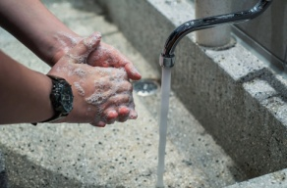
oblačenje | tuširanje
 | 
kuhanje | čiščenje hiše
 | 
sprehod po ulici | ravnanje z denarjem
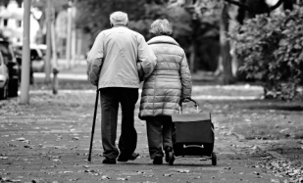 | 
jemanje zdravil.


